Kochane dzieci wierzę, że święta minęły Wam radośnie.
Serdecznie Was pozdrawiam i pragnę w tym wiosennym tygodniu zaprosić na wieś. Poznacie mieszkańców wiejskiego podwórka.
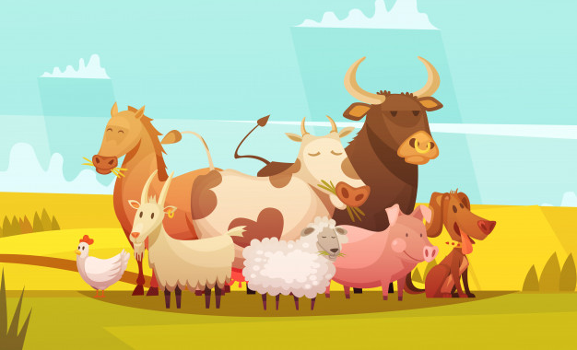
KWIECIEŃ TYDZIEŃ 3
DZIEŃ 1 (wtorek)
- Słuchanie opowiadania Małgorzaty Strękowskiej-Zaremby Uparty kogut.
- Wyjaśnienie znaczenia słowa uparty.
- Kogo nazywamy upartym?
- Czy zwierzęta też mogą być uparte?
- Czy znacie takie zwierzęta?
Książka (s. 62–65) dla każdego dziecka.
Dzieci słuchają opowiadania, oglądają ilustracje.
Rodzina Ady i Olka wybrała się do cioci na wieś. Wszyscy byli zachwyceni celem podróży.
Tylko mama wydawała się trochę zakłopotana i lekko zaniepokojona.
– Nie pamiętam, kiedy ostatnio byłam na wsi. Chyba bardzo dawno temu. Czy będą tam
wszystkie wiejskie zwierzęta? – wypytywała tatę.
– Oczywiście, jak to w gospodarstwie. Będą krowy i cielęta. Świnie i prosięta. A zamiast koni
i źrebiąt – dwa traktory. Traktorów chyba się nie obawiasz? – spytał żartem tata.
Mama tylko się uśmiechnęła. – Oczywiście. Nawet rogaty baran mnie nie wystraszy. Jestem
supermamą.
– Będą też kury, gęsi, kaczki, indyczki. Zgroza – ciągnął tata żartobliwym tonem.
Samochód wjechał na podwórko. Ada i Olek pierwsi przywitali się z ciocią i wujkiem i natychmiast
zaczęli się rozglądać za zwierzętami.
– Lola ma szczeniaki! Mogę się z nimi pobawić? – spytał Olek i już był przy kudłatej kundelce
i czwórce jej szczeniąt. Ada nie mogła do niego dołączyć, ponieważ ma uczulenie na sierść.
Wybrała się więc na spacer po podwórku.
– Ko, ko, gę, gę, kwa, kwa – witały ją kury i kurczęta, gęsi i gąsięta, kaczki i kaczęta. Ada
z powagą odpowiadała im: „dzień dobry”, „witam państwa”, „przybijemy piątkę?”.
– Ojej, jaka piękna kózka! – Ada usłyszała zachwycony głos mamy.
– To koźlątko. Ma zaledwie kilka dni – powiedział wujek.
– Prześliczny maluszek – stwierdziła z podziwem mama.
Koźlątko nie poświęciło mamie uwagi, za to kury podniosły wielki krzyk na jej widok. Obgdakały
ją z każdej strony... i sobie poszły. Został jedynie kogut. Wbił wzrok w barwną sukienkę
mamy w duże czerwone koła i patrzył jak zauroczony.
– Lubi czerwony kolor – stwierdziła z zadowoleniem mama.
– Hm, obawiam się, że wręcz przeciwnie – powiedział tata.
Kogut nastroszył pióra i nieprzyjaźnie zatrzepotał skrzydłami.
– Nie przepada za czerwonym. Kiedyś wskoczył mi na głowę, bo byłam w czerwonym kapeluszu
– powiedziała ciocia. – Ale to zdarzyło się tylko raz – dodała uspokajająco.
Po chwili wszyscy z wyjątkiem mamy zapomnieli o kogucie. Uparte ptaszysko nie odstępowało
jej na krok.
– Idź sobie – odpędzała go, jednak kolor czerwony na sukience przyciągał uparciucha jak
magnes.
– Nie bój się, mamo – Ada dodała mamie otuchy.
– Dam sobie radę. – Mama bohatersko przeszła między kaczkami, kurami, minęła nawet
gąsiora, ale gdy spojrzała za siebie, ponownie ogarnął ją niepokój. Kogut wciąż był tuż-tuż
i wojowniczo stroszył pióra.
– Bywa uparty jak oślątko – westchnęła ciocia. – Wracaj do kurnika, uparciuchu.
– No właśnie! – powiedziała stanowczo mama.
Obie, mama i ciocia, weszły do domu. Niezadowolony kogut grzebnął pazurem i wrócił do
kurnika. Tymczasem tata z wujkiem założyli na głowy kapelusze z siatką na twarz i poszli zajrzeć
do uli w sadzie.
Ada unikała pszczół od czasu, gdy minionego lata została użądlona w stopę. Wolała przechadzać
się pośród żółtych kaczuszek, które nie żądlą i są mięciutkie. Nawet nie zauważyła upływu
czasu. Zbliżała się właśnie pora dojenia krów, więc ciocia poszła przygotować dojarki. Olek wciąż
bawił się ze szczeniętami, a tata i wujek zapomnieli o wszystkim, tak bardzo zajęli się sprawdzaniem
pszczelich uli. Znudzona mama postanowiła do nich dołączyć. Jednak żeby dotrzeć do furtki prowadzącej
do sadu, musiałaby przejść obok kurnika. Co będzie, jeśli kogut ją zobaczy? Wolała tego
uniknąć. Postanowiła przechytrzyć nieprzyjaznego ptaka i przedostać się do sadu przez płot.
Jakież było zdziwienie Ady, gdy zobaczyła mamę wspinającą się na ogrodzenie. Pokonanie
płotu, kiedy ma się na sobie odświętną sukienkę, nie jest łatwe, jednak mamie się to udało. Co
prawda w rajstopach poleciało oczko, a sukienkę lekko rozdarła, ale kto by się tym przejmował.
– Oczko ci ucieka, łap je! – zażartował tata na widok żony.
– To nic takiego. Wykiwałam koguta – powiedziała szeptem, zadowolona z siebie mama.
Chwilę później Ada zobaczyła koguta, który bez trudu przefrunął nad płotem i wylądował
w sadzie.

- Rozmowa na temat opowiadania.
- Czy mama Olka i Ady była wcześniej na wsi?
- Z kim bawił się Olek?
- Co robiła Ada?
- Jaki ptak zainteresował się mamą? Dlaczego?
- Czym zajęli się tata z wujkiem?
- Jak mama przechytrzyła koguta? Czy jej się to naprawdę udało?

- Odkrywanie litery ż, Ż.

- Karta pracy Nowe przygody Olka i Ady. Przygotowanie do czytania, pisania, liczenia, s. 68 (pięciolatki).
- Karty pracy Nowe przygody Olka i Ady. Litery i liczby, cz. 2, s. 64–65 (sześciolatki).

- Proponowane zabawy.
- Wypowiadanie nazw zwierząt sylabami, głoskami.
- Układanie rymów do nazw zwierząt np. konie- słonie, koguty- buty, kaczki-przedszkolaczki.
- Zabawa jakie jest to zwierzę ?
Podajemy nazwę zwierzęcia, a dzieci wymyślają określenia. Np.
- Jaka jest kura? (mała, głośna…)
- Jaki jest kogut? (szybki, głośny…)
- Jaka jest kaczka? (spokojna, powolna…)
- Jaka jest krowa? (duża, łagodna, spokojna…)
- Jaki jest koń? (duży, szybki, groźny…)
- Układanie zdań na temat zwierząt z wiejskiego podwórka.
- Karta pracy cz.4 s.3-6.

DZIEŃ 2 (środa)

- Zabawa wprowadzająca ,,Jestem zwierzątkiem…” dziecko wciela się w postać jakiegoś zwierzątka, opowiada o nim bez podania nazwy; jak wygląda, co lubi jeść, naśladuje sposób poruszania się. Po przypomnieniu z rodzicem cech charakterystycznych dla ptaków i ssaków, uwzględnia to w opisie – rodzic odgaduje. Można inspirować dziecko pytaniami by zabawa była ciekawsza lub zamienić się rolami.

- Karta pracy, część 4,s 6.
Otaczanie zieloną pętlą zwierząt, które mają 2 nogi ( ptaki), a czerwoną pętlą tych, które mają 4 nogi (ssaki). Rysowanie kotków wg wzoru, kolorowanie drugiego kotka, licząc od lewej strony. Podział na sylaby i głoski nazw zwierząt zgodnie z posiadanymi umiejętnościami.

- Tworzymy album o zwierzętach- rodzic pisze nazwę zwierzątka, dziecko odczytuje samodzielnie lub z pomocą i rysuje zgodnie z treścią. Tak rysowane w dowolnym czasie, podpisywane obrazki łączymy pod koniec tygodnia w książeczkę (dzieci zdolne mogą samodzielnie podpisywać pod okiem rodzica).
- Użyjmy wyobraźni i wykorzystajmy dostępne w domu przedmioty i materiały na wspólne prace plastyczne.
- Zwierzęta wykonane z rolek po papierze toaletowym (przykład z Internetu).
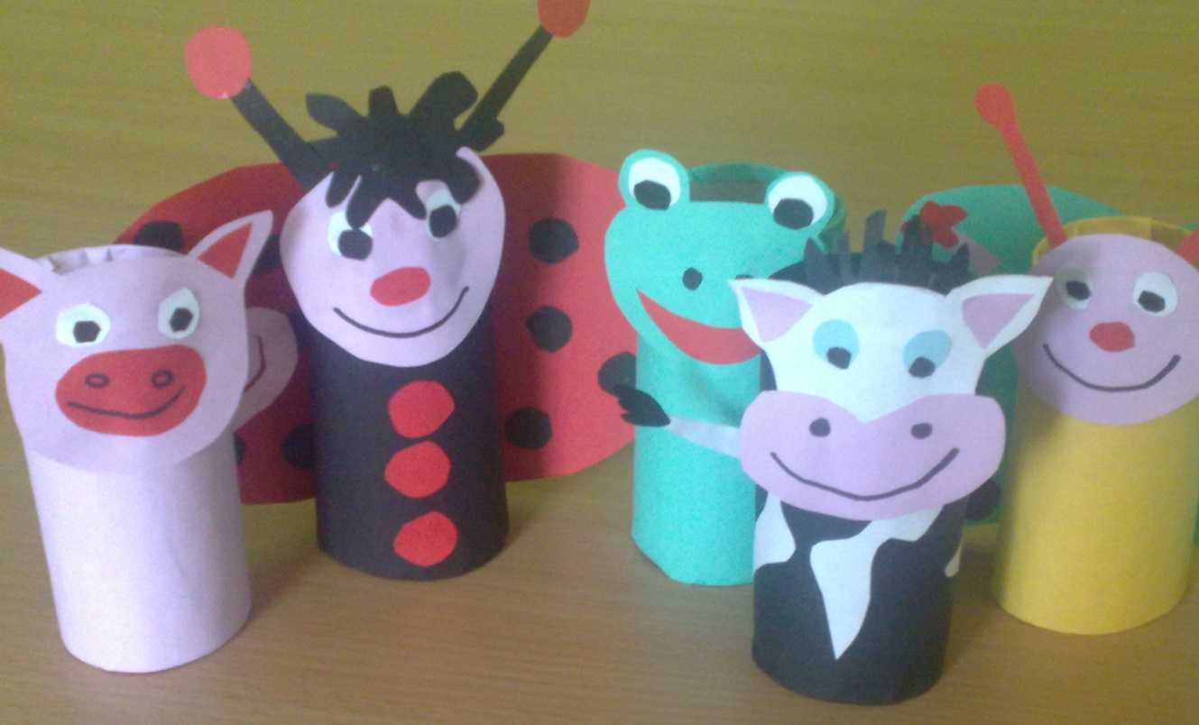
- Wykorzystanie jednorazowych talerzyków (przykład z Internetu).
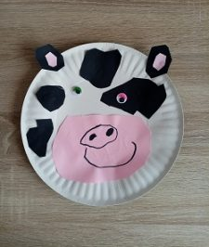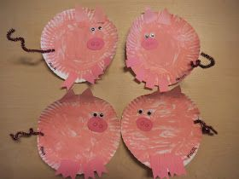

- Owieczka z serwetki lub płatków kosmetycznych (przykład z Internetu).
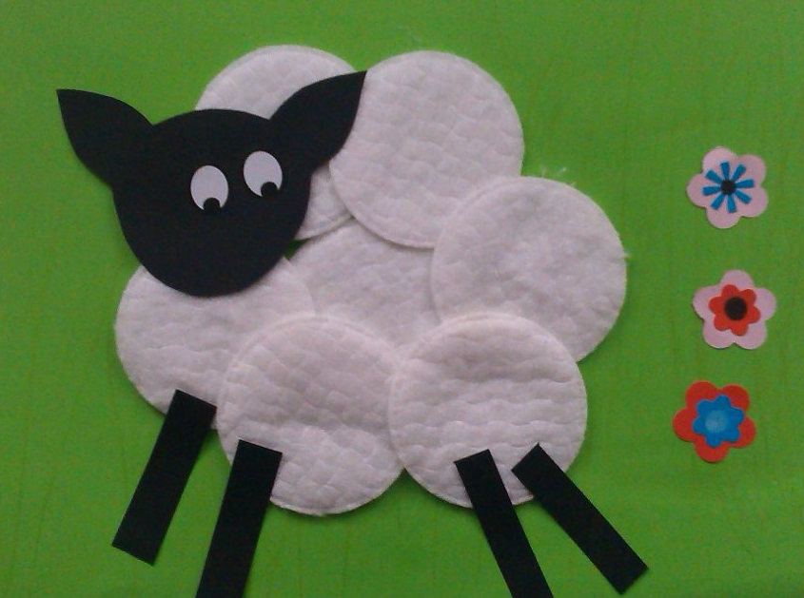
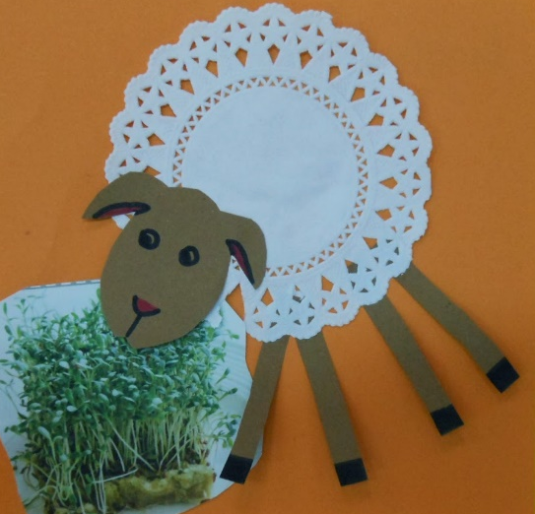

- A nawet z krążka ryżowego i plasteliny, nóżki możemy zrobić z patyczków do uszu lub wykałaczek (przykład z Internetu).
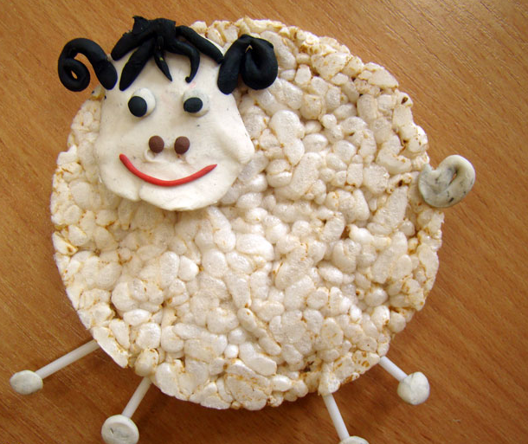

- Aerobik z mamą przy rytmicznej muzyce, uwzględniamy też dziecięce propozycje ćwiczeń; celem wspólnego rozwijania sprawności fizycznej.

- Ćwiczenia w mierzeniu długości i szerokości dywanu stopami ( palce jednej stopy dotykają pięty drugiej stopy) najpierw rodzic; dziecko liczy, potem dziecko. Dlaczego wyniki są różne? Tak samo się bawimy mierząc krokami dywan, pokój. Dla dokładniejszych pomiarów można pokazać lub wykorzystać linijkę, metr krawiecki lub stolarski.
- Karta pracy, część 4, s.7
Jak sprawdzić długość tasiemek? Kolorowanie ich. Rysowanie kurcząt według wzoru, kolorowanie lub pokazywanie trzeciego kurczęcia licząc od prawej strony.

- Zabawa ,,Kwoka i kurczęta” wyrabiająca szybką reakcję na ustalony sygnał. Rodzic ma przed sobą kartoniki z napisanymi cyframi ( od 1 do 6 lub więcej) dziecko biega, gdy rodzic klaśnie i pokaże cyfrę, dziecko zatrzymuje się i układa tyle drobnych klocków, kredek itd.

- Karta pracy Nowe przygody Olka i Ady. Litery i liczby, cz. 2, s. 68. Czytanie tekstu indywidualnie przez dzieci. Odszukiwanie zdjęć zwierząt i naklejanie ich w odpowiednich miejscach. (6latki).

DZIEŃ 3 (czwartek)
- Zapoznanie z wybranymi przysłowiami, których bohaterami są zwierzęta. Wspólne wyjaśnianie ich znaczenia.
- Gdyby kózka nie skakała, toby nóżki nie złamała.
- Zapomniał wół, jak cielęciem był.
- Koń ma cztery nogi i tak się potyka.
- Pasuje jak wół do karety.
- Nie kupuj kota w worku.

- Karta pracy część 4, s 9
Oglądanie obrazka, odszukiwanie na nim śladów zwierząt z ich śladami, czytanie nazw zwierząt, przyporządkowanie ich w odpowiednie miejsca.

- Zabawy przy piosence ,, Dziwne rozmowy”- W chlewiku mieszka świnka…
do wyszukania na www.youtube.com
- naśladowanie ruchów zwierząt
- ćwiczenia ortofoniczne w czasie naśladowania głosów zwierząt
- wyliczanie jakie zwierzęta i ile ich wystąpiło w piosence

- Rozwiązywanie zagadek wierszowanych:

Lubi głośno gdakać,
kiedy zniesie jajko.
Każdy wie, że jest stałą
kurnika mieszkanką.
(kura)

Zakręcony ogonek,
śmieszny ryjek ma,
„Chrum, chrum – głośno woła –
kto jedzenie da?”
(świnka)

Na przykład łaciate,
w oborze mieszkają.
Pasą się na łąkach,
zdrowe mleko dają.
(krowy)

Nie pieje, nie gdacze,
tylko głośno kwacze.
Po stawie pływa.
Jak się nazywa?
(kaczka)

Grzebień ma na głowie,
swoim głośnym pianiem
wszystkich wczesnym rankiem
budzi na śniadanie.
(kogut)

- Samodzielne układanie zagadek opisowych dla rodziców np. Jest to zwierzę hodowlane z rodziny ptaków, ma białe pióra, długą szyję i woła ;gę, gę a także przez rodziców.
- Zabawa z użyciem dialogu:
R: Gąski, gąski do domu!
Dz: Boimy się!
R: Czego?
Dz: Lisa złego!
R: Gdzie on jest?
Dz: Za górą!
R: Co robi?
Dz: Co popadnie!
R: Kiedy przyjdzie?
Dz: Nikt nie zgadnie!
R: Gąski, gąski nic nie mówcie nikomu i wracajcie do domu!
Gdy dzieci gąski biegną, lis – rodzic je łapie itd.
- Karta pracy Nowe przygody Olka i Ady. Przygotowanie do czytania, pisania, liczenia, s. 69. Rysowanie drogi kury do kurcząt. (5latki)
- Karta pracy Nowe przygody Olka i Ady. Litery i liczby, cz. 2, s. 69. Czytanie zadań. Wpisywanie odpowiednich liczb. (6latki)

DZIEŃ 4 (piątek)
- Ćwiczenia klasyfikacyjne ,, Gdzie mieszkają zwierzęta” – jeżeli nie mamy obrazków domów zwierząt to wpisujemy na kartkach wyrazy: ( np. stajnia, obora, kurnik, buda…) Dziecko może odpowiedzieć lub narysować obok wyrazu sylwetę zwierzęcia, które tam mieszka np. stajnia- koń, buda – pies itd. Podobnie postępujemy w zabawie,, Co jedzą zwierzęta”
- Karta pracy, cz. 4,s.8.
Kolorowanie puzzli ze zdjęciami dorosłych zwierząt i ich dzieci. Nazywanie mam i ich dzieci. Czytanie całościowe lub samodzielne nazw zwierząt, odpowiednie przyporządkowanie zdjęć.
- Zabawa ruchowa o charakterze naśladowczym: ,,Zapraszam Cię jako konika, kogucika…” dziecko podchodzi naśladując sposób poruszania się i odgłosy zwierzątka.

- Rozmowa kierowana na temat: Po co hodujemy zwierzęta? Poznawanie produktów otrzymywanych od zwierząt. Wykorzystujemy dwie grupy obrazków; przedstawiających zwierzęta ( np. kura, owca, krowa, pszczoła, gęś) i produkty ( jajka, miód, mleko, jogurt, ser, wełna, pióra, poduszka)od nich pochodzące. ( można zastąpić wyrazami) Dzieci przyporządkowują produkty do zwierząt ukazując korzyści płynące z ich hodowli. Odpowiednia książka lub encyklopedia dla dzieci to wspaniałe wzbogacenie tematu.

- Zagadki smakowe lub dotykowe to prosta i lubiana przez dzieci zabawa; potrzebujemy produkty pochodzące od zwierząt i chustkę lub apaszkę do zasłonięcia oczu. Dzieci próbują lub dotykają wybrany produkt; podają jego nazwę a po odsłonięciu oczu nazywają zwierzęta od których wskazane produkty pochodzą.
- ,,Co można zrobić z tych produktów?” – burza mózgów
R: podaje nazwę produktu np. jajko
Dz: mówiło do czego można go wykorzystać; ciasto, kanapka, sałatka, pisanka
lub Dz: wełna, R: szalik, czapka itp
- Zalecam przerywnik muzyczny, ruchowy według upodobań dzieckan
- Zabawa twórcza i zarazem wyciszająca to zaproszenie dziecka do lepienia zwierzątek z dostępnych w domu materiałów lub rysowania, wycinania celem stworzenia ,,Makiety wiejskiego podwórka”, możemy wzbogacić ją drobnymi zabawkami, które posiada dziecko, dodać zabudowania gospodarcze z pudełek lub zdać się na wyobraźnię dziecka.
- Podsumowanie tematu zabawą ,,Prawda czy fałsz?”
Przykładowe zdania prawdziwe i fałszywe :
- Krowa jest ssakiem.
- Koguty znoszą jajka.
- Jagnie to dziecko owcy.
- Mleko daje nam kotek.
- Kaczor należy do rodziny ptaków.
- Cielątko ma dwie nogi.
- Kurczątko ma kopytka.
- Klacz i ogier to rodzice źrebaka.
- Owca daje nam wełnę.
- Dzieci nie lubią zwierząt wiejskich i nie chcą się o nich uczyć.

W dialogu dzieci nie tylko odpowiadają ale też wymyślają zdania bazując na posiadanej wiedzy.

Połącz zwierzę z odpowiednim produktem spożywczym, który dzięki niemu jest wytwarzany.
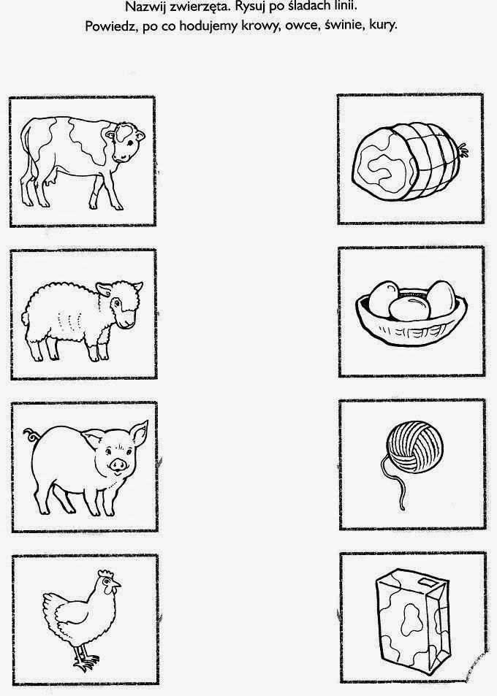

DOBREJ ZABAWY ŻYCZY WAM WYCHOWAWCZYNI IRENA LENAR- BAR

